Мудротерапия при головной боли
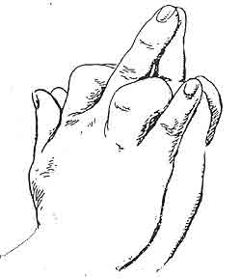
Мудра «Шапка Шакьямуни» нормализует работу мозга и избавляет от тревожного состояния
Показания: депрессия, сосудистая патология головного мозга, психические заболевания, локальные боли (головные, зубные).
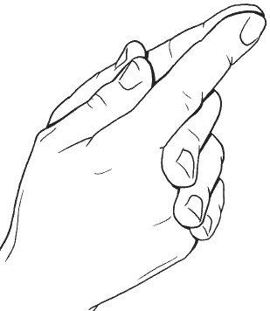
Мудра «Стрела Ваджра» поможет облегчить головную боль при гипертонии.
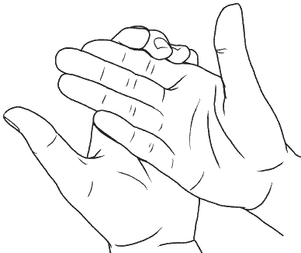
Мудра «Чаша Чандмана»
Показания: мигрень.

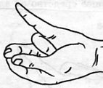
Махаширша-Мудра (великая мудра головы)- едва ли не единственная мудра, снимающая головную боль в независимости от причины (метеочувствительность, напряжение мышц спины, проблемы с органами малого таза, носовыми пазухами, ЖКТ).
Показания: головной боли, мигрень, застой слизи в лобных пазухах.
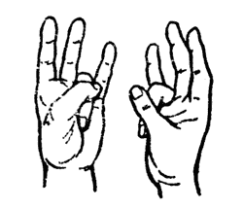
Мудра "Окно мудрости" активизирует умственные способности, развивает мышление, помогает сосредоточиться и избавиться от сумбурных мыслей.
Показания: нарушение мозгового кровообращения, склероз сосудов головного мозга.

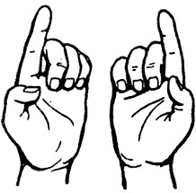
«Зуб Дракона»
Показания: при спутанном сознании, нарушении координации движений, при стрессах и эмоциональной неустойчивости.

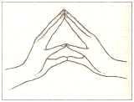
Хакини мудра – это мудра концентрации внимания, улучшения памяти и активизации интуиции.

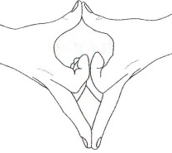
Калешвара мудра дарует чувство покоя, удовлетворения, радости, позитивности, развивает интеллект, память и способность к концентрации.

Рудра-мудра
Показания: головокружение, общая слабость.

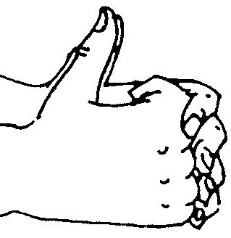
Мудра для обновления сил поможет снять усталость, постоянно накапливать энергию в организме, подарит новые силы и закрепит результат сеанса мудротерапии

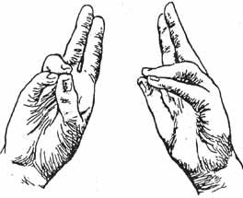
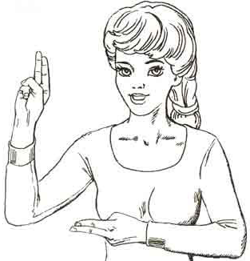
Пушан-мудра поможет вам сохранить и укрепить здоровье.

ВСЕ В ВАШИХ РУКАХ!

